Домашняя работа №7.
Подключила смартфон по wi-fi, поверила пинг
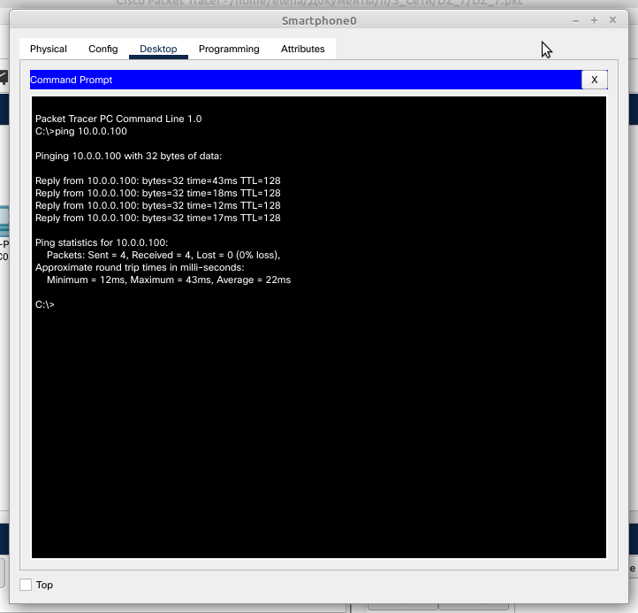

выйти на сайт не получилось

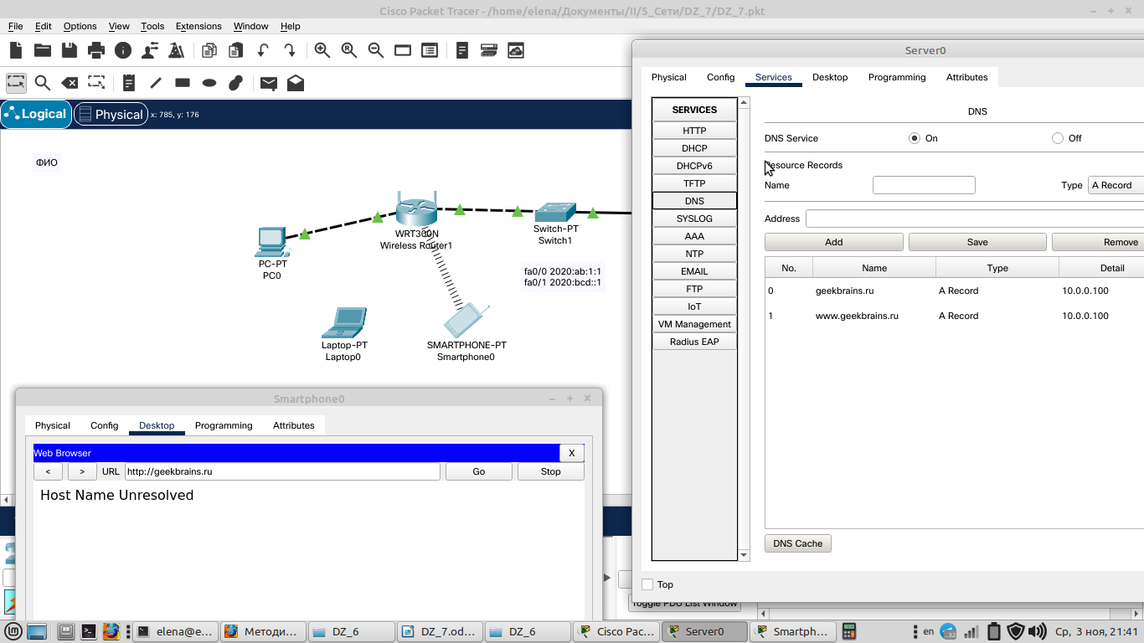

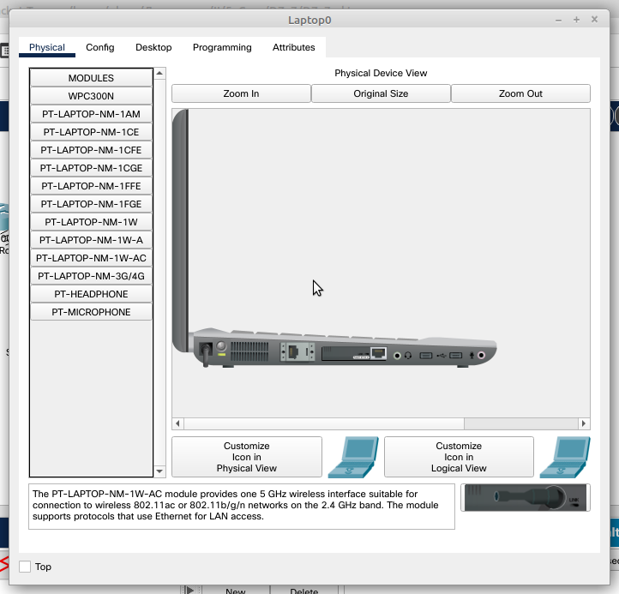
Модуль wi-fi не подключается к ноутбуку.
